Arbeit Nr.
Logo der Schule | Klasse 10  experimentelle Arbeit |  | Datum
Name:

Punktzahl (von) |  | Note

Thema: Sofort-Kühlpacks
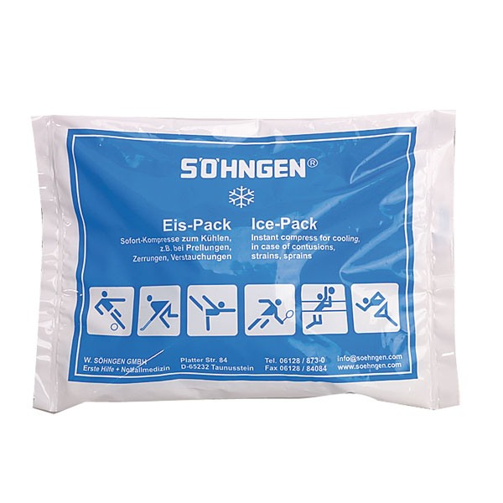
Bei Verletzungen im Sport werden gerne Sofort-Kühlpacks eingesetzt. Diese enthalten einen kleinen Beutel Wasser und ein Salzgemisch, das zum größten Teil aus Ammoniumnitrat (NH₄NO₃) besteht. Um die Kühlung in dem Sofort-Kühlpack hervorzurufen, muss man das Eis-Pack stark schlagen, hierbei zerplatzt der kleine Beutel mit Wasser und das Salz löst sich darin.

Aufgabe 1
- Plane mithilfe der zur Verfügung stehenden Materialien und Stoffe (M1) ein Experiment, das die Funktion eines Sofort-Kühlpacks veranschaulicht, notiere die Planung. Führe das geplante Experiment durch. Protokolliere deine Beobachtungen und deute diese. (12)
Hinweis: Solltest du keine Ideen für die Planung haben, so kannst du gegen Punktverlust (4 P) eine Durchführung für das Experiment erhalten.

- Beschreibe die Durchführung einer Nachweisreaktion, die Wasser in dem Beutel des Sofort-Kühlpacks nachweist. (4)

- Erkläre wie es zur Kühlung beim Zerschlagen von Sofort-Kühlpacks kommt. (8)

- Nimm Stellung dazu, warum in einem Sofort-Kühlpack neben Ammoniumnitrat andere Salze vorliegen, die zum Teil in Wasser eine leichte Erwärmung bewirken. (5)

Viel Erfolg!

Material

M1: Experiment Sofort-Kühlpack
Schutzbrille, Schutzhandschuhe
Materialien: Becherglas (100 mL), Glasstab, Thermometer, Spatel

Stoffe: Ammoniumnitrat, destilliertes Wasser

Hinweis: H und P-Sätze für Ammoniumnitrat:
H272: kann Brand verstärken; H319: verursacht schwere Augenschäden
P210: von Hitze, Funken und offenen Zündquellen fernhalten, nicht rauchen; P220: von Kleidung, brennbaren Materialien fernhalten, P280: Augenschutz, Schutzhandschuhe tragen, P305+351+338: bei Kontakt mit Augen behutsam und kontinuierlich spülen

Information für Lehrkräfte:

Hinweis:
- Den Prüflingen wird bewusst keine Mengenangabe vorgegeben, es befinden sich in einem Becherglas ca. 10 g Ammoniumnitrat. Die Prüflinge sollen auch die Mengen (auch wenn sie diese nicht angeben können) bewusst wählen, es kann die Hälfte im Experiment eingesetzt werden, aber es sollte schon im Sinne einer ggf. anstehenden Wiederholung nicht alles Salz eingesetzt werden. Die Abschätzung von Massen und Volumina muss aber dann auch vorab im Unterricht thematisiert worden sein; unter dieser Voraussetzung kann dieses ein bewertender Aspekt für die Bewertung der Durchführung sein.
- Zur Ergebnissicherung wird den Prüflingen die hier unter Planung geschilderte Darstellung als Kopie gegen Punktverlust gegeben.

Erwartungshorizont
1.1: (Kompetenzbereich Erkenntnisgewinnung, Sachkompetenz, Fachwissen, AFB I und II)
Planung: 4 P
- In das Becherglas werden 50 mL dest Wasser gefüllt.
- Die Temperatur des Wassers wird gemessen.
- Anschließend wird 1 Spatel des Salzes zugegeben.
- Dieses wird mit dem Glasstab umgerührt, bis sich das Salz gelöst hat.
- Die Temperatur wird erneut gemessen.
Durchführung: 4P
- Tragen der Schutzbrille und der Schutzhandschuhe
- sicheres Experimentieren
- sinnvolles Maß an Salz und Wasser
Beobachtung: 2P
- Ausgangstemperatur: 20 °C; Endtemperatur 17°C
Deutung: 2P
- Es handelt sich um einen endothermen Löseprozess.

1.2:
Nachweisreaktion: 4 P (Kompetenzbereich Sachkompetenz, Fachwissen, AFB I)
- Etwas von der Flüssigkeit aus dem Beutel wird in ein Becherglas gegeben, anschließend Zugabe von Watesmo-Papier. Wenn es sich um Wasser handelt, dann färbt sich das Watemso-Papier blau.

1.3:
Erklärung: 8 P (Kompetenzbereich Sachkompetenz, Kommunikation (Fachsprache), Fachwissen, AFB I und II)
- Salz: Ionenverbindung
- Herauslösen der Ionen durch Wasser-Moleküle
- Gitterenergie wird aufgewendet, endothermer Prozess
- frei bewegliche Ionen werden von Wasser-Molekülen umlagert
- Hydrathüllen werden gebildet
- Hydratationsenergie wird frei, exothermer Prozess
- beim Lösen von NH₄NO₃: Betrag Gitterenergie > Betrag Hydratationsenergie, Lösungsprozess insgesamt endotherm

1.4:
Stellungnahme: 5 P (Kompetenzbereich Bewertung, Fachwissen, AFB II und III)
- grundsätzlich im Sinne des Kühlpacks nicht sinnvoll
- ökonomische Begründung: Kosten zu hoch für den Einsatz reinen Ammoniumnitrats in der Herstellung als auch im Vertrieb
- Abwägung der Kosten zu dem Nutzen
- durch Überschuss an Ammoniumnitrat wird Kühlung in der Summe gewahrt

